消費税10％大増税は30カ月延期。
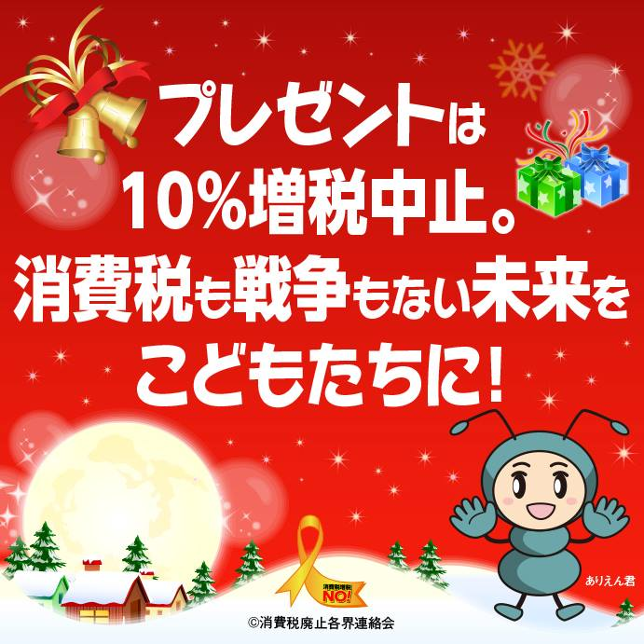
家計を直接温め、景気回復を！
決め手は「消費税大増税中止」
2017年4月に予定されていた消費税10%増税は、2019年10月まで2年半延期されました。待ったなしの景気悪化の中で、消費税増税中止を求める声がどんどん寄せられ、この5年間で国会にナント1,064万人の増税中止を求める請願署名が提出され、大きな力になりました！
８％増税によって戦後初めて2年連続で個人消費がマイナスになりました。暮らしも地域経済もどん底。「これ以上の増税では生きていけない」と悲鳴が上がっています。
消費税10％になるまでに暮らしや地域経済が好転する保証は全くありません。８％の消費税と合わせ、年金・医療・介護など社会保障費負担増、賃金低下・物価上昇の三重苦が大きくのしかかっているからです。増税はキッパリと中止し、社会保障負担を軽くし、年金が給料が増えれば経済が潤滑に回るようになります。
一方、大企業や富裕層に軽い税制は、憲法が要請する応能負担の原則に反し、貧困と格差を広げています。パナマ文書や法人税の行き過ぎた減税など、大企業や富裕層への特権的な減免税を見直し、能力に応じた負担を求めるなら、「国と地方で約28兆円の財源が生まれる」という試算もあります。
税金は、憲法の理念を生かし、国民本位の社会をつくるために使われるべきです。税金の取り方・使い方を憲法に沿って見直しましょう。今年もあとわずかでだれもがクリスマスを祝い、無事に新しい年を迎えることができるようにするのが政治の責任です！
消費税に頼らなくても社会保障はまかなえます！
消費税廃止各界連絡会 東京都豊島区目白2-36-13全商連会館内
電話03-3987-4391 FAX03-3988-0820 http://shz-haishi.jp/
〔取扱い団体 〕
変えよう！税金の「集め方・使い方」。

